МИНИСТЕРСТВО ОБРАЗОВАНИЯ РЕСПУБЛИКИ БЕЛАРУСЬ
УЧРЕЖДЕНИЕ ОБРАЗОВАНИЯ
«БРЕСТСКИЙ ГОСУДАРСТВЕННЫЙ ТЕХНИЧЕСКИЙ УНИВЕРСИТЕТ»
ФАКУЛЬТЕТ ИНФОРМАЦИОННО-ЭЛЕКТРОННЫХ СИСТЕМ
КАФЕДРА ИНТЕЛЛЕКТУАЛЬНЫХ ИНФОРМАЦИОННЫХ ТЕХНОЛОГИЙ

КУРСОВОЙ ПРОЕКТ
по дисциплине: «Веб-технологии»
на тему: «Доска вакансий с функционалом откликов и управления резюме (доска вакансий «Работа мечты»)»
КП.АС64.220043-05 81-00

Листов: 36
Выполнил:
студент 4 курса
группы АС-64
Кашпир Д. Р.

Руководитель:
Старший преподаватель
кафедры ИИТ
Несюк А. Н.

Брест 2025

Содержание
Реферат 4
Введение 5
1. Постановка задачи 7
1.1 Исходные данные 7
1.2 Функциональные требования 7
1.3 Нефункциональные требования 8
1.4 Ограничения и допущения 9
1.5 Чеклист приёмки минимально жизнеспособного продукта 9
2. Разработка алгоритмов 11
2.1 Описание сущностей и связей 11
2.2 Алгоритм формирования списка вакансий 13
2.3 Алгоритм подачи отклика на вакансию 14
2.4 Алгоритм аутентификации пользователя 15
2.5 Транзакции и согласованность данных 16
3. Разработка программы 18
3.1 Архитектура системы 18
3.2 Выбранный технологический стек и обоснование 19
3.3 Описание модулей серверной части 21
3.4 Описание структуры фронтенда 22
3.5 Спецификация программного интерфейса приложения 25
3.6 Модель данных 29
3.7 Конфигурация окружения и инструкция по запуску 32
Заключение 34
Список использованных источников 36
ПРИЛОЖЕНИЕ А

Реферат
Данная курсовая работа посвящена проектированию и реализации веб-системы «Работа мечты» — доски вакансий с функционалом управления резюме, откликами и коммуникацией между работодателями и соискателями. Проект выполнен с использованием современных технологий разработки: Next.js на стороне клиента, FastAPI для серверной части и SQLite в качестве системы управления базами данных [1].
В ходе работы были решены следующие задачи: анализ требований к системе поиска работы, разработка архитектуры многоуровневого веб-приложения, проектирование модели данных и API, реализация механизмов аутентификации и авторизации на основе JWT-токенов, создание пользовательского интерфейса с учётом разделения ролей работодателя и соискателя, а также тестирование и документирование системы.
Основной результат работы — функционирующая платформа для публикации вакансий, размещения резюме и взаимодействия участников рынка труда. Система обеспечивает защищённый доступ к данным, поддерживает пагинацию и фильтрацию, предоставляет встроенный чат для общения работодателей с кандидатами.
Реализованные функциональные возможности включают регистрацию и авторизацию пользователей с выбором роли, создание и редактирование профилей компаний и резюме, публикацию вакансий с указанием требований и условий, подачу откликов на вакансии, просмотр списка соискателей для работодателя и обмен текстовыми сообщениями внутри платформы.
Проект демонстрирует применение современных подходов к построению веб-систем, включая разделение фронтенда и бэкенда, использование компонентной архитектуры интерфейса, типизацию данных средствами TypeScript, валидацию входных данных моделями Pydantic и управление состоянием через библиотеку Zustand.
Пояснительная записка содержит описание поставленной задачи, обоснование выбора технологий, детализацию алгоритмов обработки данных и аутентификации, спецификацию API и модели данных, а также инструкцию по развёртыванию и эксплуатации системы.
Ключевые слова: доска вакансий, веб-приложение, Next.js, FastAPI, JWT-аутентификация, REST API, SQLite, TypeScript, управление резюме, система откликов, чат работодателя и кандидата.

Введение
Современный рынок труда характеризуется высокой динамикой и значительным объёмом информационных потоков между работодателями и соискателями. Эффективное взаимодействие участников рынка труда требует использования специализированных платформ, позволяющих оперативно публиковать вакансии, размещать резюме и осуществлять коммуникацию между заинтересованными сторонами [2].
Актуальность разработки систем поиска работы обусловлена необходимостью снижения временных затрат на подбор персонала и поиск вакансий, повышения прозрачности процессов найма, обеспечения структурированного хранения информации о вакансиях и кандидатах. Традиционные методы размещения объявлений в средствах массовой информации и рассылки резюме по электронной почте уступают место централизованным веб-платформам, предоставляющим удобные инструменты поиска, фильтрации и коммуникации.
Объектом данной курсовой работы является процесс автоматизации взаимодействия работодателей и соискателей в сфере трудоустройства. Предметом исследования выступают методы проектирования и реализации веб-системы для публикации вакансий и управления откликами.
Целью работы является разработка полнофункциональной веб-платформы «Работа мечты», обеспечивающей размещение вакансий, публикацию резюме, подачу откликов и обмен сообщениями между пользователями.
Для достижения поставленной цели необходимо решить следующие задачи:
• провести анализ требований к системе и определить перечень функциональных возможностей минимально жизнеспособного продукта;
• спроектировать архитектуру многоуровневого веб-приложения с разделением клиентской и серверной частей;
• разработать модель данных для хранения информации о пользователях, компаниях, вакансиях, резюме, откликах и сообщениях;
• спроектировать интерфейсы программирования приложений для взаимодействия клиентской и серверной частей;
• реализовать механизмы аутентификации и авторизации пользователей с разграничением прав доступа по ролям;
• разработать пользовательский интерфейс с учётом специфики работы работодателей и соискателей;
• реализовать систему обмена текстовыми сообщениями между участниками платформы;
• осуществить тестирование и документирование разработанной системы.
Вариант курсового проекта соответствует теме «Доска вакансий с функционалом откликов и управления резюме». Минимально жизнеспособный продукт включает управление вакансиями, резюме, откликами и сообщениями. Система предоставляет программные интерфейсы для работы с основными сущностями: Job, Resume, Application, Message, Company, User. Ключевым ограничением проекта является необходимость реализации модерации откликов на этапе приёмки минимально жизнеспособного продукта [3].
Структура пояснительной записки включает постановку задачи, описание разработки алгоритмов обработки данных и аутентификации, детализацию разработки программы с указанием архитектуры и технологий, а также заключение и список использованных источников.

1. Постановка задачи

1.1 Исходные данные
Система «Работа мечты» предназначена для автоматизации взаимодействия между работодателями и соискателями на рынке труда. Основными участниками процесса являются работодатели, публикующие вакансии от имени компаний, и соискатели, размещающие резюме и откликающиеся на предложения о работе.
Входными данными для системы служат регистрационные данные пользователей, включающие адрес электронной почты, имя, фамилию, возраст и выбранную роль. Работодатели предоставляют информацию о компаниях: название, город, перечень направлений деятельности. Соискатели формируют резюме с указанием желаемой должности, владения языками, навыков, описания опыта и требуемого стажа работы.
Вакансии публикуются с описанием требований к кандидату и условий труда. Структура данных вакансии включает наименование позиции, размер заработной платы, требуемый опыт работы, перечень необходимых навыков и языков, график работы, тип смены, количество рабочих часов, возможность удалённой или гибридной занятости. Отклики на вакансии содержат ссылку на резюме соискателя и необязательное текстовое сообщение.
Взаимодействие пользователей осуществляется посредством встроенной системы обмена сообщениями. Каждое сообщение связано с конкретным чатом между работодателем и соискателем и содержит текст, идентификатор отправителя и временную метку.
Форматы хранения данных определяются реляционной моделью с восемью основными сущностями: пользователи, компании, резюме, вакансии, отклики, чаты, сообщения и токены авторизации. Для хранения списковых атрибутов, таких как навыки, языки и направления деятельности компании, используется формат JSON внутри соответствующих полей базы данных.

1.2 Функциональные требования
Минимально жизнеспособный продукт системы включает следующие функциональные возможности:
• регистрация пользователей с выбором роли работодателя или соискателя и последующая авторизация с использованием адреса электронной почты и пароля;
• создание и редактирование профилей компаний работодателями с указанием названия, местоположения и направлений деятельности;
• публикация вакансий работодателями с детальным описанием требований к кандидату и условий работы;
• формирование резюме соискателями с указанием профессиональных навыков, владения языками и опыта работы;
• подача откликов соискателями на опубликованные вакансии с возможностью добавления сопроводительного сообщения;
• просмотр работодателями списка поданных откликов на их вакансии с доступом к резюме кандидатов;
• просмотр соискателями истории собственных откликов на вакансии;
• создание чатов для коммуникации между работодателем и конкретным соискателем;
• обмен текстовыми сообщениями внутри созданных чатов;
• просмотр списка активных чатов и истории переписки для каждого пользователя.
Система обеспечивает раздельные интерфейсы для работодателей и соискателей. Работодатели получают доступ к функциям управления компаниями, публикации вакансий, просмотра откликов и инициирования переговоров с кандидатами. Соискатели используют функции создания резюме, поиска вакансий, подачи откликов и участия в переписке с потенциальными работодателями.
Пагинация применяется к спискам вакансий и пользователей для обеспечения производительности при большом объёме данных. Фильтрация вакансий по различным критериям реализована на уровне пользовательского интерфейса.

1.3 Нефункциональные требования
Система должна обеспечивать защиту персональных данных пользователей и конфиденциальность переписки. Аутентификация реализуется с применением технологии JSON Web Token, обеспечивающей передачу зашифрованных данных о пользователе между клиентом и сервером. Пароли хранятся в базе данных в виде криптографических хэшей, полученных с использованием алгоритма bcrypt.
Архитектура системы предусматривает разделение клиентской и серверной частей, взаимодействующих посредством REST API. Серверная часть поддерживает механизм CORS для обеспечения возможности запросов с различных доменов в процессе разработки и эксплуатации.
Производительность системы обеспечивается применением асинхронных операций на стороне сервера и оптимизацией запросов к базе данных. Использование индексов по первичным ключам и внешним связям ускоряет операции выборки и соединения таблиц.
Валидация входных данных осуществляется как на клиентской, так и на серверной стороне. На сервере применяются модели Pydantic, автоматически проверяющие типы и форматы передаваемых данных. Клиентская валидация предотвращает отправку некорректных запросов и улучшает взаимодействие с пользователем.
Масштабируемость системы обеспечивается модульной архитектурой, позволяющей независимо развивать клиентскую и серверную части. Использование SQLite в качестве СУБД соответствует требованиям прототипа и учебного проекта, однако архитектура допускает переход на более производительные системы управления базами данных при необходимости промышленной эксплуатации [4].

1.4 Ограничения и допущения
В рамках данной работы реализован минимально жизнеспособный продукт, охватывающий базовые сценарии взаимодействия пользователей. Функциональность модерации откликов реализована на уровне просмотра работодателем списка поданных заявок без автоматических механизмов фильтрации или оценки кандидатов.
Система не включает механизмы расширенного поиска вакансий по ключевым словам, географическим координатам или сложным комбинациям критериев. Поиск и фильтрация осуществляются средствами пользовательского интерфейса на основе загруженного списка вакансий.
Отсутствует функциональность загрузки файлов резюме в формате PDF или других документов. Резюме формируется путём заполнения структурированной формы в интерфейсе системы.
Система не поддерживает уведомления в реальном времени о новых сообщениях или откликах. Обновление информации происходит при явном обращении пользователя к соответствующим разделам интерфейса.
Аналитические функции, такие как статистика просмотров вакансий, анализ эффективности откликов или рекомендательные алгоритмы подбора вакансий, не входят в объём данной работы.
Безопасность системы обеспечивается базовыми механизмами, такими как хэширование паролей и использование JWT-токенов. Дополнительные меры защиты, включая двухфакторную аутентификацию, ограничение числа попыток входа или мониторинг подозрительной активности, не реализованы.

1.5 Чеклист приёмки минимально жизнеспособного продукта
Приёмка разработанной системы осуществляется на основе следующих критериев:
• пользователь может зарегистрироваться в системе с указанием роли работодателя или соискателя и впоследствии авторизоваться с использованием зарегистрированных учётных данных;
• работодатель может создать профиль компании с указанием названия, города и направлений деятельности;
• работодатель может опубликовать вакансию с указанием требований к кандидату и условий работы;
• соискатель может создать резюме с описанием навыков, языков и опыта работы;
• соискатель может подать отклик на опубликованную вакансию с возможностью добавления сопроводительного сообщения;
• работодатель может просмотреть список откликов на свои вакансии и ознакомиться с резюме кандидатов;
• соискатель может просмотреть историю собственных откликов;
• работодатель может инициировать чат с соискателем, подавшим отклик;
• пользователи могут обмениваться текстовыми сообщениями внутри созданных чатов;
• пользователи могут просматривать список своих активных чатов и историю переписки;
• система корректно разграничивает доступ к функциям в зависимости от роли пользователя;
• при попытке доступа к защищённым ресурсам без авторизации система возвращает соответствующее сообщение об ошибке;
• пагинация корректно работает для списков вакансий и пользователей;
• пароли пользователей хранятся в зашифрованном виде и не доступны в открытом формате.
Выполнение указанных критериев подтверждает готовность системы к использованию в учебных и демонстрационных целях.

2. Разработка алгоритмов

2.1 Описание сущностей и связей
Модель данных системы включает восемь основных сущностей, обеспечивающих хранение информации о пользователях, компаниях, вакансиях, резюме, откликах и коммуникациях. Связи между сущностями реализованы с использованием внешних ключей, гарантирующих целостность данных.
Сущность «Пользователь» содержит идентификатор, адрес электронной почты, имя, фамилию, возраст, роль и хэш пароля. Роль определяет принадлежность к категории работодателей или соискателей и влияет на доступные функции системы. Временная метка создания записи позволяет отслеживать момент регистрации пользователя [5].
Сущность «Компания» связана с пользователем-работодателем через внешний ключ. Каждая компания имеет название, город и список направлений деятельности. Направления деятельности включают разработку программного обеспечения, DevOps, мобильную разработку, анализ данных, искусственный интеллект, кибербезопасность, блокчейн, разработку игр и проектирование пользовательских интерфейсов. Один работодатель может управлять несколькими компаниями.
Сущность «Вакансия» связана с компанией и содержит описание предлагаемой позиции. Атрибуты вакансии включают наименование должности, размер заработной платы, требуемый опыт работы, график работы, тип смены, количество рабочих часов, перечень необходимых навыков и языков, а также признаки удалённой или гибридной занятости. График работы может принимать значения полной занятости, частичной занятости, проектной работы, стажировки, волонтёрства или временной работы. Тип смены определяется как пятидневная рабочая неделя с двумя выходными, график два через два, три через два или один через один.
Сущность «Резюме» связана с пользователем-соискателем и описывает его профессиональные компетенции. Резюме содержит желаемую должность, список языков, перечень навыков, текстовое описание опыта и требуемый стаж работы. Один соискатель создаёт одно резюме, которое используется при подаче откликов на вакансии.
Сущность «Отклик» связывает резюме соискателя с конкретной вакансией. Отклик включает уникальный идентификатор, ссылки на резюме и вакансию, необязательное текстовое сообщение и временную метку подачи. Система не накладывает ограничений на количество откликов одного соискателя, однако не предотвращает повторную подачу заявки на одну и ту же вакансию.
Сущность «Чат» обеспечивает связь между работодателем и соискателем для обмена сообщениями. Чат связан с идентификаторами обоих участников и создаётся работодателем после просмотра отклика кандидата.
Сущность «Сообщение» содержит текст, идентификатор отправителя, ссылку на чат и временную метку создания. Сообщения упорядочиваются по времени отправки, обеспечивая хронологическую последовательность переписки.
Таблица 2.1 представляет основные сущности системы с указанием их атрибутов и типов данных.

Таблица 2.1 – Основные сущности системы
Сущность | Ключевые атрибуты | Связи
Пользователь | Идентификатор, Email, Имя, Фамилия, Возраст, Роль, Хэш пароля | Один ко многим с Компанией и Резюме
Компания | Идентификатор, ID пользователя, Название, Город, Направления | Многие к одному с Пользователем, Один ко многим с Вакансией
Вакансия | Идентификатор, ID компании, Название, Зарплата, Опыт, График | Многие к одному с Компанией, Один ко многим с Откликом
Резюме | Идентификатор, ID пользователя, Должность, Языки, Навыки | Многие к одному с Пользователем, Один ко многим с Откликом
Отклик | Идентификатор, ID резюме, ID вакансии, Сообщение, Время | Многие к одному с Резюме и Вакансией
Чат | Идентификатор, ID работодателя, ID соискателя | Многие к одному с Пользователями, Один ко многим с Сообщением
Сообщение | Идентификатор, ID отправителя, ID чата, Текст, Время | Многие к одному с Чатом и Пользователем

Диаграмма сущность-связь показана на рисунке 2.1.

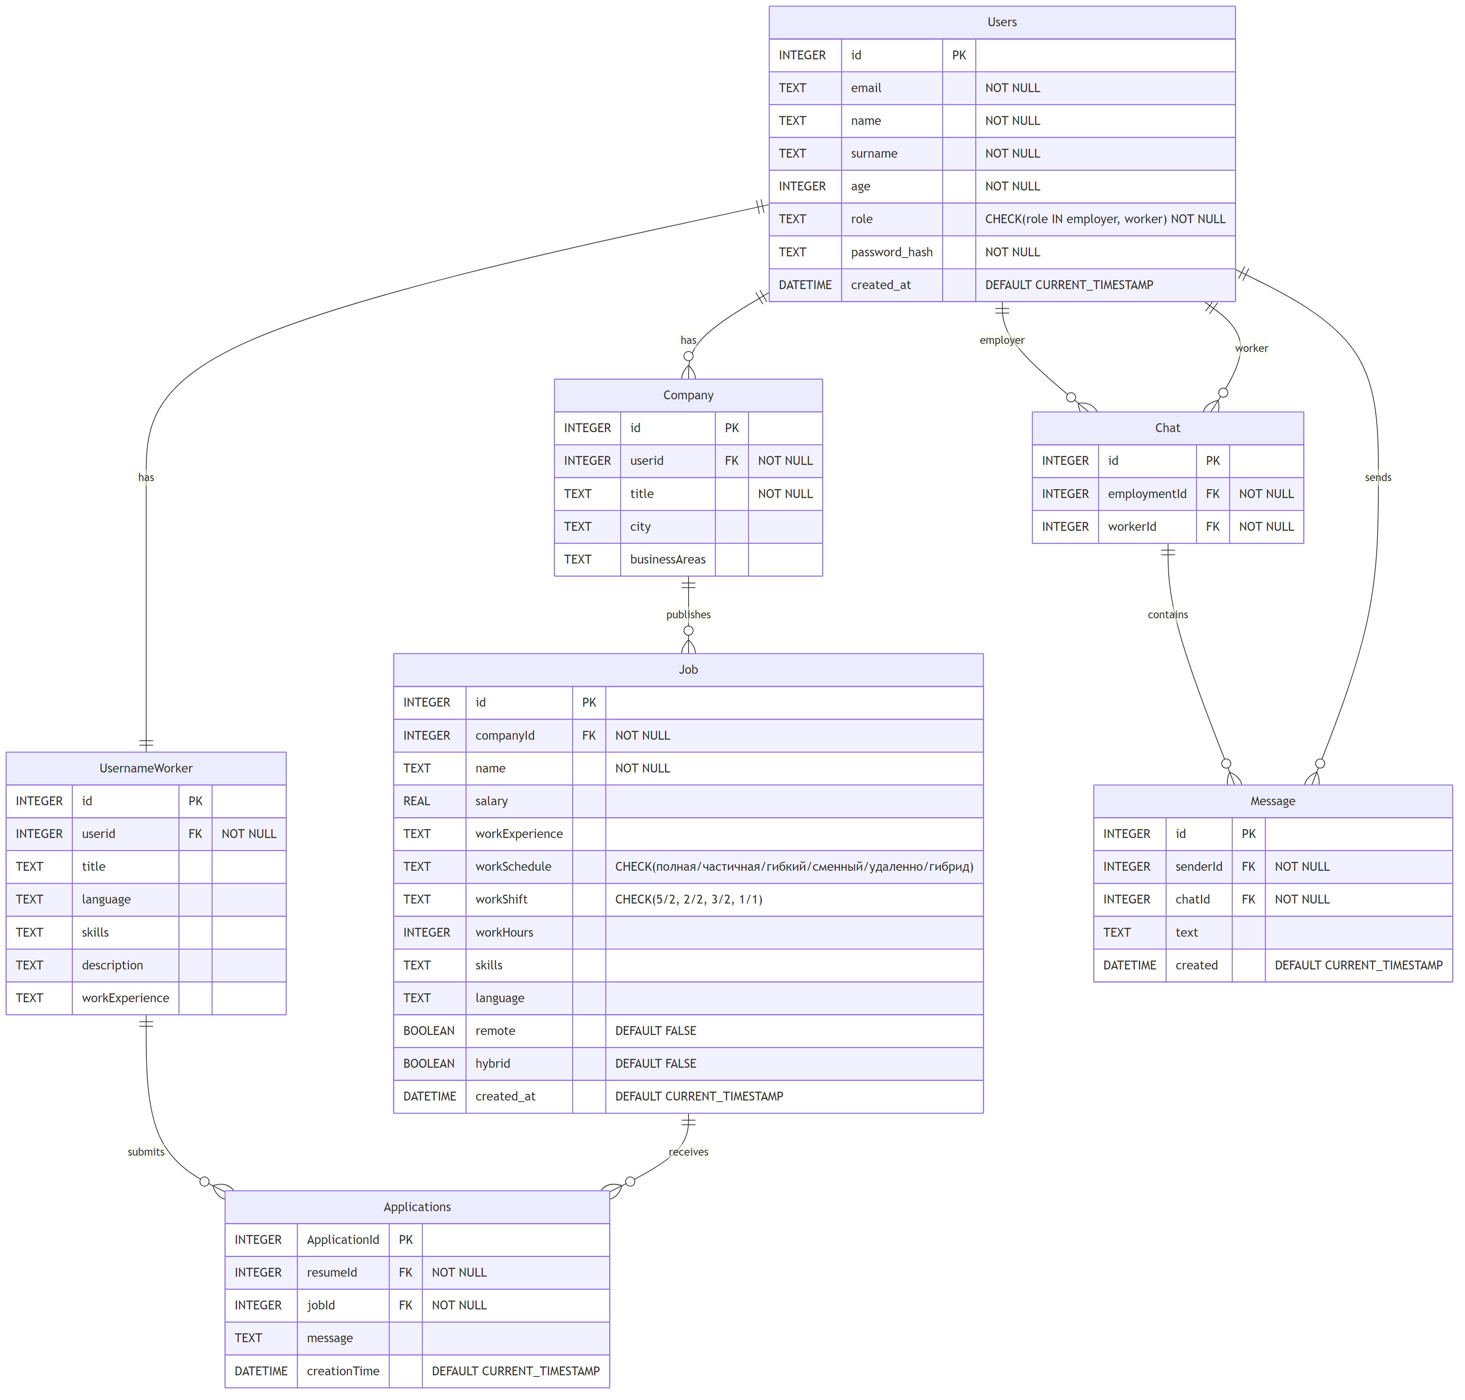
Рисунок 2.1 – Диаграмма сущность-связь

Согласно рисунку 2.1, центральной сущностью является пользователь, который может выступать в роли работодателя или соискателя. Работодатель создаёт компании и публикует вакансии, соискатель формирует резюме и подаёт отклики. Чаты связывают пользователей для коммуникации после подачи отклика.

2.2 Алгоритм формирования списка вакансий
Формирование списка вакансий для отображения соискателю осуществляется с применением пагинации для обеспечения производительности. Алгоритм включает следующие шаги:
Получение параметров запроса, включающих номер страницы и количество элементов на странице. По умолчанию используется первая страница и размер страницы, равный десяти элементам.
Вычисление смещения в базе данных путём умножения разности номера страницы и единицы на размер страницы. Это позволяет определить начальную позицию выборки в общем списке вакансий.
Выполнение запроса к базе данных с использованием конструкции SQL SELECT, ограничивающей количество возвращаемых строк и применяющей смещение. Запрос возвращает записи вакансий, упорядоченные по убыванию времени создания.
Для каждой полученной записи вакансии извлекается связанная информация о компании путём выполнения дополнительного запроса по внешнему ключу компании. Это обогащает данные вакансии сведениями о работодателе.
Формирование итогового списка объектов вакансий с включением всех атрибутов, включая наименование, зарплату, требования, график работы и информацию о компании-работодателе.
Возвращение сформированного списка клиентской части для отображения пользователю. Клиент получает структурированные данные в формате JSON, готовые для визуализации в интерфейсе.
Псевдокод алгоритма формирования списка вакансий представлен ниже:

ФУНКЦИЯ получить_список_вакансий(номер_страницы, размер_страницы): смещение = (номер_страницы - 1) * размер_страницы
вакансии = ВЫПОЛНИТЬ_ЗАПРОС( «SELECT * FROM Job ORDER BY created_at DESC LIMIT размер_страницы OFFSET смещение» )
результат = []
ДЛЯ КАЖДОЙ вакансия ИЗ вакансии: компания = ВЫПОЛНИТЬ_ЗАПРОС( «SELECT * FROM Company WHERE id = вакансия.companyId» )
объект_вакансии = { «id»: вакансия.id, «name»: вакансия.name, «salary»: вакансия.salary, «workExperience»: вакансия.workExperience, «skills»: РАЗОБРАТЬ_JSON(вакансия.skills), «language»: РАЗОБРАТЬ_JSON(вакансия.language), «workSchedule»: вакансия.workSchedule, «workShift»: вакансия.workShift, «workHours»: вакансия.workHours, «remote»: вакансия.remote, «hybrid»: вакансия.hybrid, «company»: компания }
ДОБАВИТЬ объект_вакансии В результат
ВЕРНУТЬ результат

Данный алгоритм обеспечивает эффективную загрузку вакансий порциями, предотвращая передачу избыточного объёма данных при единственном запросе. Клиентская часть реализует навигацию по страницам, позволяя пользователю последовательно просматривать все доступные вакансии.

2.3 Алгоритм подачи отклика на вакансию
Процесс подачи отклика соискателем на вакансию включает проверку наличия резюме, валидацию данных и создание записи отклика в базе данных. Алгоритм состоит из следующих этапов:
Получение от клиента запроса с идентификатором вакансии, на которую подаётся отклик, идентификатором резюме соискателя и необязательным текстовым сообщением. Запрос сопровождается JWT-токеном для идентификации пользователя.
Извлечение и проверка JWT-токена для определения идентификатора текущего пользователя. При отсутствии действительного токена запрос отклоняется с кодом ошибки аутентификации.
Проверка существования указанного резюме в базе данных и его принадлежности текущему пользователю. Если резюме не найдено или принадлежит другому пользователю, возвращается ошибка доступа.
Проверка существования вакансии с указанным идентификатором в базе данных. При отсутствии вакансии возвращается сообщение об ошибке с соответствующим HTTP-статусом.
Создание новой записи отклика в таблице Applications с заполнением полей идентификатора резюме, идентификатора вакансии, текста сообщения и временной метки создания.
Возвращение клиенту подтверждения успешного создания отклика с включением идентификатора созданной записи и временной метки подачи заявки.
Псевдокод алгоритма подачи отклика:

ФУНКЦИЯ подать_отклик(данные_отклика, токен): пользователь = ПРОВЕРИТЬ_ТОКЕН(токен)
ЕСЛИ пользователь == NULL: ВЕРНУТЬ ОШИБКУ «Не авторизован»
резюме = НАЙТИ_РЕЗЮМЕ(данные_отклика.resumeId)
ЕСЛИ резюме == NULL ИЛИ резюме.userid != пользователь.id: ВЕРНУТЬ ОШИБКУ «Резюме не найдено или доступ запрещён»
вакансия = НАЙТИ_ВАКАНСИЮ(данные_отклика.jobId)
ЕСЛИ вакансия == NULL: ВЕРНУТЬ ОШИБКУ «Вакансия не найдена»
отклик = СОЗДАТЬ_ЗАПИСЬ({ «resumeId»: данные_отклика.resumeId, «jobId»: данные_отклика.jobId, «message»: данные_отклика.message, «creationTime»: ТЕКУЩЕЕ_ВРЕМЯ() })
СОХРАНИТЬ отклик В БАЗУ_ДАННЫХ
ВЕРНУТЬ { «applicationId»: отклик.ApplicationId, «creationTime»: отклик.creationTime, «status»: «success» }

Реализация данного алгоритма обеспечивает целостность данных и предотвращает подачу откликов от имени других пользователей благодаря проверке токена и принадлежности резюме.

2.4 Алгоритм аутентификации пользователя
Аутентификация пользователя осуществляется с применением технологии JSON Web Token, обеспечивающей безопасную передачу информации о пользователе между клиентом и сервером. Процесс аутентификации включает этапы регистрации и входа в систему.
При регистрации нового пользователя клиент передаёт на сервер адрес электронной почты, имя, фамилию, возраст, пароль и выбранную роль. Сервер выполняет валидацию полученных данных, проверяя соответствие адреса электронной почты формату, уникальность email в базе данных, соответствие возраста допустимому диапазону от четырнадцати до ста лет и минимальную длину пароля.
После успешной валидации пароль пользователя преобразуется в криптографический хэш с использованием алгоритма bcrypt. Алгоритм bcrypt применяет случайную соль, что делает невозможным восстановление исходного пароля из хэша и препятствует атакам с использованием предвычисленных таблиц [6].
Псевдокод алгоритма регистрации:

ФУНКЦИЯ зарегистрировать_пользователя(данные_регистрации): ЕСЛИ НЕ ВАЛИДНЫЙ_EMAIL(данные_регистрации.email): ВЕРНУТЬ ОШИБКУ «Некорректный формат email»
ЕСЛИ СУЩЕСТВУЕТ_ПОЛЬЗОВАТЕЛЬ(данные_регистрации.email): ВЕРНУТЬ ОШИБКУ «Пользователь с таким email уже существует»
ЕСЛИ данные_регистрации.age < 14 ИЛИ данные_регистрации.age > 100: ВЕРНУТЬ ОШИБКУ «Недопустимый возраст»
ЕСЛИ ДЛИНА(данные_регистрации.password) < 6: ВЕРНУТЬ ОШИБКУ «Пароль должен содержать минимум 6 символов»
хэш_пароля = BCRYPT_HASH(данные_регистрации.password)
пользователь = СОЗДАТЬ_ЗАПИСЬ({ «email»: данные_регистрации.email, «name»: данные_регистрации.name, «surname»: данные_регистрации.surname, «age»: данные_регистрации.age, «role»: данные_регистрации.role, «password_hash»: хэш_пароля, «created_at»: ТЕКУЩЕЕ_ВРЕМЯ() })
СОХРАНИТЬ пользователь В БАЗУ_ДАННЫХ
ВЕРНУТЬ { «id»: пользователь.id, «email»: пользователь.email, «name»: пользователь.name, «surname»: пользователь.surname, «role»: пользователь.role }

Процесс входа в систему начинается с получения от клиента адреса электронной почты и пароля. Сервер выполняет поиск пользователя в базе данных по указанному email. При отсутствии пользователя возвращается сообщение об ошибке аутентификации.
Если пользователь найден, сервер извлекает сохранённый хэш пароля и сравнивает его с хэшем введённого пароля с использованием функции проверки bcrypt. Функция проверки учитывает соль, применённую при создании хэша, и возвращает результат сравнения.
При успешной проверке пароля сервер генерирует JWT-токен, содержащий идентификатор пользователя, адрес электронной почты и роль. Токен подписывается секретным ключом сервера с использованием алгоритма HS256. Срок действия токена устанавливается равным трём тысячам шестистам минутам, что соответствует шестидесяти часам.
Псевдокод алгоритма входа в систему:

ФУНКЦИЯ войти_в_систему(данные_входа): пользователь = НАЙТИ_ПОЛЬЗОВАТЕЛЯ_ПО_EMAIL(данные_входа.email)
ЕСЛИ пользователь == NULL: ВЕРНУТЬ ОШИБКУ «Неверный email или пароль»
пароль_верен = BCRYPT_VERIFY(данные_входа.password, пользователь.password_hash)
ЕСЛИ НЕ пароль_верен: ВЕРНУТЬ ОШИБКУ «Неверный email или пароль»
полезная_нагрузка = { «user_id»: пользователь.id, «email»: пользователь.email, «role»: пользователь.role, «exp»: ТЕКУЩЕЕ_ВРЕМЯ() + 3600 минут }
токен = JWT_ENCODE(полезная_нагрузка, СЕКРЕТНЫЙ_КЛЮЧ, алгоритм=«HS256»)
ВЕРНУТЬ { «access_token»: токен, «token_type»: «bearer», «user»: { «id»: пользователь.id, «email»: пользователь.email, «name»: пользователь.name, «surname»: пользователь.surname, «role»: пользователь.role } }

Полученный токен сохраняется клиентом в локальном хранилище браузера и включается в заголовок Authorization последующих запросов к защищённым endpoint-ам сервера. Сервер извлекает токен из заголовка, проверяет его подпись и срок действия, после чего идентифицирует пользователя для выполнения запрошенной операции.
Алгоритм проверки токена при обращении к защищённому ресурсу:

ФУНКЦИЯ проверить_токен(заголовок_авторизации): ЕСЛИ заголовок_авторизации == NULL: ВЕРНУТЬ ОШИБКУ «Токен отсутствует»
токен = ИЗВЛЕЧЬ_ТОКЕН_ИЗ_ЗАГОЛОВКА(заголовок_авторизации)
ПОПЫТКА: полезная_нагрузка = JWT_DECODE(токен, СЕКРЕТНЫЙ_КЛЮЧ, алгоритм=«HS256») ИСКЛЮЧЕНИЕ: ВЕРНУТЬ ОШИБКУ «Недействительный токен»
ЕСЛИ полезная_нагрузка.exp < ТЕКУЩЕЕ_ВРЕМЯ(): ВЕРНУТЬ ОШИБКУ «Срок действия токена истёк»
пользователь = НАЙТИ_ПОЛЬЗОВАТЕЛЯ_ПО_ID(полезная_нагрузка.user_id)
ЕСЛИ пользователь == NULL: ВЕРНУТЬ ОШИБКУ «Пользователь не найден»
ВЕРНУТЬ пользователь

Применение JWT-токенов позволяет реализовать stateless-аутентификацию, при которой сервер не хранит информацию о сессиях пользователей. Это упрощает масштабирование системы и снижает нагрузку на сервер за счёт отсутствия необходимости управления сессиями [7].

2.5 Транзакции и согласованность данных
Обеспечение согласованности данных в системе достигается за счёт использования транзакций при выполнении операций, затрагивающих несколько связанных сущностей. SQLite поддерживает транзакции, соответствующие принципам ACID: атомарность, согласованность, изолированность и долговечность.
При создании отклика на вакансию система проверяет существование резюме и вакансии перед созданием записи отклика. Если в процессе обработки запроса обнаруживается отсутствие одной из связанных сущностей, транзакция отменяется, и изменения не применяются к базе данных.
Создание чата между работодателем и соискателем также требует проверки существования обоих пользователей и отсутствия дублирующего чата для данной пары участников. Транзакция гарантирует, что чат будет создан только при выполнении всех условий.
Внешние ключи в схеме базы данных обеспечивают ссылочную целостность. При попытке удаления записи, на которую ссылаются другие таблицы, система предотвращает удаление или каскадно удаляет зависимые записи в зависимости от настроек связи.
Индексы по первичным ключам и внешним связям ускоряют операции поиска и соединения таблиц, что критично для производительности при формировании списков вакансий с информацией о компаниях или списков откликов с данными резюме.

3. Разработка программы

3.1 Архитектура системы
Архитектура разработанной системы основана на трёхуровневой модели взаимодействия компонентов, включающей клиентскую часть, серверную часть и уровень хранения данных. Разделение системы на независимые слои обеспечивает гибкость разработки, упрощает сопровождение и позволяет масштабировать компоненты независимо друг от друга.
Клиентская часть реализована в виде одностраничного веб-приложения, выполняющегося в браузере пользователя. Приложение взаимодействует с сервером посредством HTTP-запросов к REST API, получает данные в формате JSON и отображает их в пользовательском интерфейсе. Клиент не имеет прямого доступа к базе данных и не содержит бизнес-логики обработки данных.
Серверная часть представляет собой RESTful API, обрабатывающее запросы клиентов, выполняющее валидацию входных данных, осуществляющее операции с базой данных и возвращающее результаты в стандартизированном формате. Сервер реализует механизмы аутентификации и авторизации, обеспечивая защищённый доступ к ресурсам системы.
Уровень хранения данных использует реляционную систему управления базами данных SQLite. База данных содержит восемь таблиц, связанных внешними ключами для обеспечения целостности данных. Структура таблиц соответствует модели сущностей, описанной в предыдущем разделе.
Взаимодействие между компонентами осуществляется по следующей схеме: клиент отправляет HTTP-запрос к серверу с указанием требуемой операции и необходимых параметров, сервер проверяет JWT-токен при обращении к защищённым ресурсам, извлекает или модифицирует данные в базе, формирует ответ в формате JSON и возвращает его клиенту. Клиент обрабатывает полученные данные и обновляет пользовательский интерфейс.
Архитектура системы показана на рисунке 3.1.

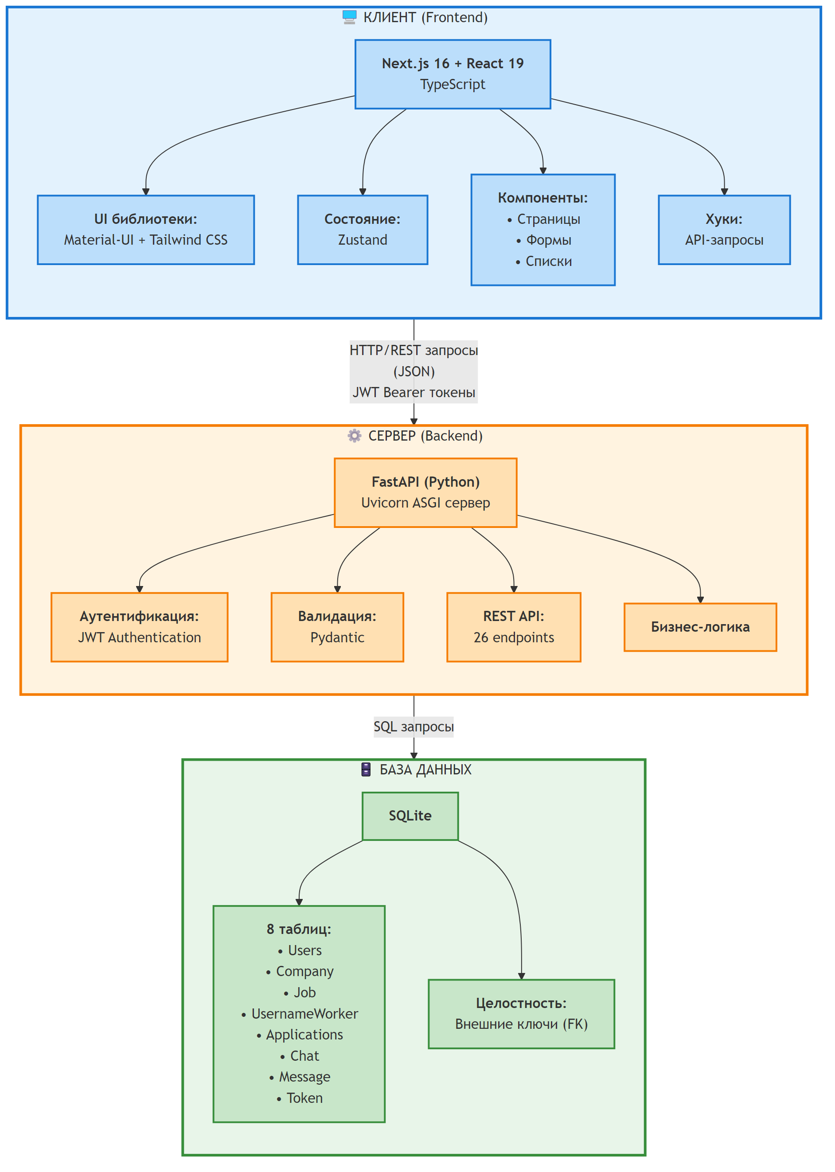
Рисунок 3.1 – Трёхуровневая архитектура системы

Как видно из рисунка 3.1, система состоит из трёх основных уровней: уровня представления, реализованного на Next.js и React, уровня бизнес-логики, реализованного на FastAPI, и уровня данных на базе SQLite. Обмен данными между уровнями осуществляется через REST API с использованием JSON-формата и JWT-токенов для аутентификации.

3.2 Выбранный технологический стек и обоснование
Технологический стек системы подобран с учётом требований к производительности, безопасности и удобству разработки. Каждая технология выбрана на основе её соответствия задачам конкретного уровня архитектуры и совместимости с остальными компонентами системы [8].
Клиентская часть реализована с использованием фреймворка Next.js версии шестнадцать, построенного на библиотеке React версии девятнадцать. Next.js предоставляет инструменты для создания серверного рендеринга, статической генерации страниц и оптимизации производительности. Встроенная система маршрутизации на основе файловой структуры упрощает организацию страниц приложения. Поддержка TypeScript обеспечивает статическую типизацию, снижающую количество ошибок на этапе разработки.
Библиотека React применяется для построения компонентной архитектуры пользовательского интерфейса. Компоненты представляют собой изолированные переиспользуемые блоки, управляющие собственным состоянием и взаимодействующие через свойства. Хуки React обеспечивают управление побочными эффектами, такими как загрузка данных с сервера и подписка на изменения состояния.
Управление глобальным состоянием приложения осуществляется библиотекой Zustand. По сравнению с альтернативными решениями, такими как Redux, Zustand предлагает минималистичный API и не требует создания дополнительных слоёв абстракции. Хранилища Zustand используются для хранения информации о текущем пользователе и его резюме, обеспечивая доступ к этим данным из любого компонента приложения.
Визуальное оформление интерфейса реализовано с применением библиотеки компонентов Material-UI версии семь. Material-UI предоставляет набор готовых компонентов, соответствующих принципам Material Design и обеспечивающих единообразие визуального представления. Компоненты библиотеки поддерживают темизацию, адаптивность и доступность. Дополнительная стилизация выполнена с использованием Tailwind CSS, обеспечивающего утилитарные классы для быстрого прототипирования интерфейса.
Серверная часть построена на фреймворке FastAPI для языка Python. FastAPI обеспечивает высокую производительность благодаря асинхронной обработке запросов и автоматической генерации документации API на основе аннотаций типов. Валидация входных данных осуществляется библиотекой Pydantic, интегрированной в FastAPI. Модели Pydantic автоматически проверяют соответствие полученных данных объявленным типам и форматам, возвращая понятные сообщения об ошибках при несоответствии.
ASGI-сервер Uvicorn используется для запуска FastAPI-приложения. Uvicorn поддерживает асинхронные операции ввода-вывода, что позволяет обрабатывать множество одновременных запросов без блокировки выполнения. Это особенно важно для операций чтения из базы данных и взаимодействия с внешними сервисами.
Аутентификация пользователей реализована с применением библиотеки PyJWT для создания и проверки JSON Web Token. Хэширование паролей выполняется библиотекой bcrypt, обеспечивающей криптографически стойкое преобразование паролей с использованием соли. Алгоритм bcrypt специально разработан для защиты паролей и включает параметр стоимости, позволяющий адаптировать сложность вычислений к росту производительности вычислительной техники [9].
Система управления базами данных SQLite выбрана в качестве решения для хранения данных благодаря простоте развёртывания и отсутствию необходимости установки отдельного сервера базы данных. SQLite хранит всю базу данных в единственном файле, что упрощает резервное копирование и перенос данных. Для учебного проекта и прототипа производительность SQLite достаточна, однако при промышленной эксплуатации рекомендуется переход на клиент-серверные СУБД, такие как PostgreSQL или MySQL.
Таблица 3.1 представляет полный технологический стек системы.

Таблица 3.1 – Технологический стек системы
Уровень | Технология | Версия | Назначение
Фронтенд | Next.js | 16.0.7 | Фреймворк веб-приложения
Фронтенд | React | 19.2.0 | Библиотека пользовательского интерфейса
Фронтенд | TypeScript | 5.x | Статическая типизация
Фронтенд | Zustand | 5.0.9 | Управление состоянием
Фронтенд | Material-UI | 7.3.6 | Библиотека компонентов
Фронтенд | Tailwind CSS | 4.x | Утилитарные стили
Бэкенд | FastAPI | 0.104.1 | REST API фреймворк
Бэкенд | Uvicorn | 0.24.0 | ASGI сервер
Бэкенд | Pydantic | 2.5.0 | Валидация данных
Бэкенд | PyJWT | 3.3.0 | JSON Web Token
Бэкенд | bcrypt | 4.0.1 | Хэширование паролей
СУБД | SQLite | 3.x | Хранение данных

Выбранные технологии обеспечивают баланс между производительностью, безопасностью и скоростью разработки, что критично для реализации учебного проекта в ограниченные сроки.

3.3 Описание модулей серверной части
Серверная часть организована в виде единого модуля main.py, содержащего определения маршрутов API, обработчики запросов и вспомогательные функции. Дополнительные модули включают Models.py для определения моделей данных Pydantic, sqliteDB.py для инициализации базы данных и Utilities.py для вспомогательных функций валидации и обработки данных.
Модуль main.py содержит двадцать шесть endpoint-ов, обрабатывающих различные операции системы. Endpoint-ы сгруппированы по функциональным областям: аутентификация и пользователи, управление компаниями, операции с вакансиями, работа с резюме, отклики на вакансии, чаты и сообщения.
Группа endpoint-ов аутентификации включает регистрацию пользователя, вход в систему, получение профиля текущего пользователя и проверку действительности токена. Регистрация принимает данные пользователя, валидирует их, хэширует пароль и создаёт запись в базе данных. Вход в систему проверяет учётные данные и возвращает JWT-токен для последующих запросов.
Группа endpoint-ов управления компаниями позволяет работодателям создавать профили компаний, просматривать список всех компаний, получать детальную информацию о конкретной компании и просматривать компании, принадлежащие определённому пользователю. Создание компании требует аутентификации и проверки роли пользователя.
Операции с вакансиями включают публикацию новой вакансии, получение списка всех вакансий с пагинацией, просмотр детальной информации о вакансии, получение вакансий конкретного работодателя и получение вакансий работодателя с информацией о поданных откликах. Публикация вакансии доступна только аутентифицированным работодателям и требует указания идентификатора компании.
Работа с резюме представлена endpoint-ами создания резюме соискателем и получения резюме по идентификатору пользователя. Создание резюме требует аутентификации и доступно только пользователям с ролью соискателя.
Отклики на вакансии обрабатываются двумя endpoint-ами: подача отклика на вакансию и получение списка откликов текущего пользователя. Подача отклика требует наличия резюме у соискателя и проверяет существование указанной вакансии.
Система обмена сообщениями реализована через endpoint-ы создания чата, получения списка чатов пользователя, получения детальной информации о чате, получения сообщений чата и отправки нового сообщения. Все операции с чатами требуют аутентификации и проверяют принадлежность пользователя к участникам чата.
Модуль sqliteDB.py содержит функции инициализации базы данных, создания таблиц с определением структуры и внешних ключей. При запуске сервера модуль проверяет наличие файла базы данных и создаёт его при отсутствии, после чего выполняет SQL-скрипты создания всех необходимых таблиц.
Модуль Models.py определяет модели Pydantic для валидации данных запросов и ответов. Модели включают RegisterRequest для регистрации, LoginRequest для входа, JobCreate для создания вакансии, CompanyCreate для создания компании, ResumeCreate для создания резюме, ApplicationCreate для подачи отклика, ChatCreate для создания чата и MessageCreate для отправки сообщения. Каждая модель содержит аннотации типов и валидаторы для проверки корректности данных.
Модуль Utilities.py предоставляет вспомогательные функции для работы с токенами, включая создание JWT-токена, извлечение пользователя из токена и проверку принадлежности пользователя к определённой роли. Функции utilities используются в качестве зависимостей FastAPI для автоматической проверки авторизации перед выполнением обработчика endpoint-а.

3.4 Описание структуры фронтенда
Клиентская часть организована в соответствии с соглашениями Next.js с использованием директории app для определения маршрутов приложения. Каждый маршрут представлен отдельной папкой, содержащей файл page.tsx с реализацией страницы.
Корневой маршрут приложения отображает главную страницу, которая различается в зависимости от роли пользователя. Для работодателей отображается компонент EmployerHomePage, предоставляющий доступ к управлению компаниями, вакансиями и просмотру чатов. Для соискателей отображается компонент CandidateHomePage с функциями управления резюме, просмотра откликов и доступа к переписке.
Маршрут auth/login содержит страницу входа в систему с формой для ввода адреса электронной почты и пароля. Маршрут auth/register предоставляет форму регистрации с полями для ввода персональных данных и выбора роли пользователя. После успешной регистрации или входа токен сохраняется в локальном хранилище браузера, и пользователь перенаправляется на главную страницу.
Маршрут jobs отображает список всех доступных вакансий с возможностью пагинации и фильтрации. Соискатели могут просматривать детальную информацию о вакансии и подавать отклики. Маршрут jobs/[id] предоставляет детальное представление конкретной вакансии с описанием требований и условий работы.
Маршрут employer/companies предназначен для работодателей и предоставляет интерфейс управления компаниями. Компонент CompanyFormWithList отображает форму создания новой компании и список существующих компаний пользователя. Маршрут employer/jobs отображает вакансии работодателя с возможностью фильтрации по статусу и количеству откликов.
Маршрут chats/[id] отображает интерфейс чата с конкретным пользователем, включающий историю сообщений и форму для отправки новых сообщений. Компонент использует параметр маршрута id для загрузки сообщений соответствующего чата.
Компоненты приложения разделены на две категории: страничные компоненты, представляющие целые экраны, и переиспользуемые компоненты, инкапсулирующие отдельные блоки функциональности. Компонент AuthGate проверяет наличие действительного токена и перенаправляет неавторизованных пользователей на страницу входа. Компонент AuthWatcher следит за изменениями токена в локальном хранилище и обновляет глобальное состояние пользователя.
Компонент CreateJobForm предоставляет форму для публикации вакансии с полями для всех необходимых атрибутов. Компонент CandidateResume отображает форму создания или редактирования резюме соискателя. Компонент EmployerJobList показывает список вакансий работодателя с фильтрацией и сортировкой. Компонент EmployerJobsAppliedList отображает вакансии с откликами и детальной информацией о кандидатах.
Компонент EmployerChatsList предоставляет список чатов работодателя с возможностью навигации к конкретной переписке. Компонент CreateChatButton позволяет работодателю инициировать чат с соискателем после просмотра его отклика.
Хуки для взаимодействия с API инкапсулируют логику выполнения HTTP-запросов и обработки ответов. Хук useLogin выполняет запрос входа в систему и сохраняет полученный токен. Хук useRegister отправляет данные регистрации на сервер. Хук useJobs загружает список вакансий с пагинацией. Хук useJob получает детальную информацию о конкретной вакансии. Хук useApplyToJob отправляет отклик на вакансию. Хук useMyApplications загружает список откликов текущего пользователя.
Хук useResume управляет созданием и получением резюме соискателя. Хук useCompanies загружает список компаний. Хук useChats получает список чатов пользователя. Хук useChatMessages загружает сообщения конкретного чата. Хук useSendMessage отправляет новое сообщение в чат. Хук useCreateChat создаёт новый чат между пользователями. Хук useEmployerJobsApplied загружает вакансии работодателя с информацией о поданных откликах.
Типизация данных обеспечивается интерфейсами TypeScript, определёнными в директории types. Интерфейсы описывают структуру объектов User, Job, Resume, Company, Application, Chat и Message, соответствующих моделям данных серверной части. Использование общих типов на клиенте и сервере снижает вероятность несоответствия форматов данных.
Конфигурация темы Material-UI определена в файле mui-theme.ts и включает настройки цветовой палитры, типографики и параметров компонентов. Константы для выпадающих списков, такие как варианты графиков работы, типы смен, языки и навыки, вынесены в отдельные файлы для централизованного управления справочными данными.
Главная страница приложения показана на рисунке 3.2.

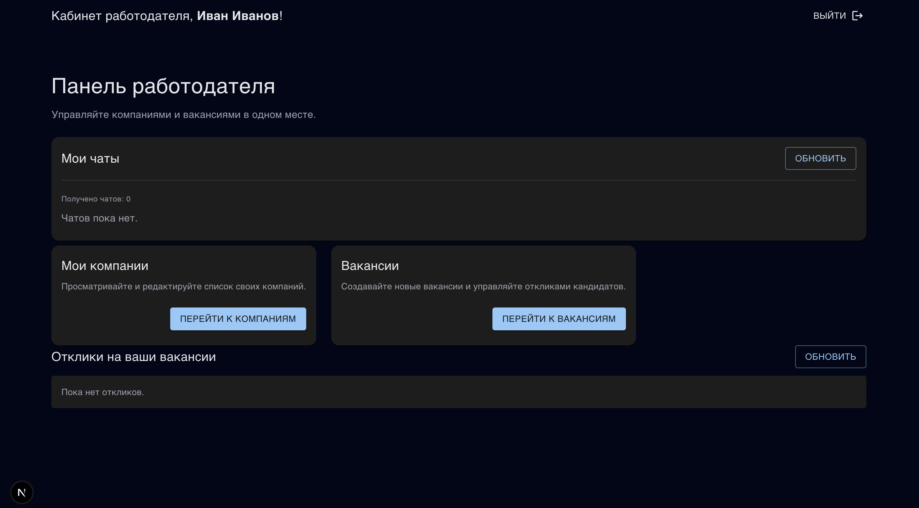
Рисунок 3.2 – Главная страница для работодателя

Согласно рисунку 3.2, главная страница работодателя предоставляет быстрый доступ к основным функциям: управлению компаниями, публикации вакансий, просмотру откликов и переписке с кандидатами.

3.5 Спецификация программного интерфейса приложения
Взаимодействие клиентской и серверной частей осуществляется через REST API, предоставляющий набор endpoint-ов для выполнения операций с данными. Каждый endpoint принимает HTTP-запрос определённого метода, обрабатывает параметры и тело запроса, выполняет соответствующую операцию и возвращает ответ в формате JSON.
Таблица 3.2 содержит спецификацию endpoint-ов аутентификации и управления пользователями.

Таблица 3.2 – Endpoint-ы аутентификации и пользователей
Endpoint | Метод | Описание | Аутентификация | Тело запроса | Ответ успеха | Ошибки
/register | POST | Регистрация нового пользователя | Нет | email, name, surname, age, password, role | Объект пользователя без пароля | 400: данные невалидны, 409: email занят
/login | POST | Вход в систему | Нет | email, password | Токен доступа, тип токена, объект пользователя | 401: неверные учётные данные
/profile | GET | Получение профиля текущего пользователя | JWT | - | Объект пользователя | 401: токен недействителен
/verify-token | GET | Проверка действительности токена | JWT | - | Сообщение о валидности | 401: токен недействителен
/users | GET | Список пользователей с пагинацией | Нет | page, limit (query) | Массив пользователей | -
/users/{user_id} | GET | Получение пользователя по ID | Нет | - | Объект пользователя | 404: пользователь не найден

Таблица 3.3 представляет спецификацию endpoint-ов управления компаниями.

Таблица 3.3 – Endpoint-ы управления компаниями
Endpoint | Метод | Описание | Аутентификация | Тело запроса | Ответ успеха | Ошибки
/companies | POST | Создание компании | JWT (employer) | userid, title, city, businessAreas | Объект компании | 401: не авторизован, 403: роль не employer
Продолжение таблицы 3.3.
/companies | GET | Список всех компаний | Нет | - | Массив компаний | -
/companies/{company_id} | GET | Получение компании по ID | Нет | - | Объект компании | 404: компания не найдена
/users/{user_id}/companies | GET | Компании конкретного пользователя | JWT | - | Массив компаний | 401: не авторизован

Таблица 3.4 описывает endpoint-ы работы с вакансиями.

Таблица 3.4 – Endpoint-ы работы с вакансиями
Endpoint | Метод | Описание | Аутентификация | Тело запроса | Ответ успеха | Ошибки
/jobs | POST | Создание вакансии | JWT (employer) | companyId, name, salary, workExperience, workSchedule, workShift, workHours, skills, language, remote, hybrid | Объект вакансии | 401: не авторизован, 403: роль не employer, 404: компания не найдена
/jobs | GET | Список вакансий с пагинацией | Нет | page, limit (query) | Массив вакансий | -
/jobs/{job_id} | GET | Детальная информация о вакансии | Нет | - | Объект вакансии | 404: вакансия не найдена

Продолжение таблицы 3.4
/employer/jobs | GET | Вакансии текущего работодателя | JWT (employer) | - | Массив вакансий | 401: не авторизован
/employer/jobs/applied | GET | Вакансии работодателя с откликами | JWT (employer) | - | Массив вакансий с откликами и резюме | 401: не авторизован

Форма создания вакансии показана на рисунке 3.3.

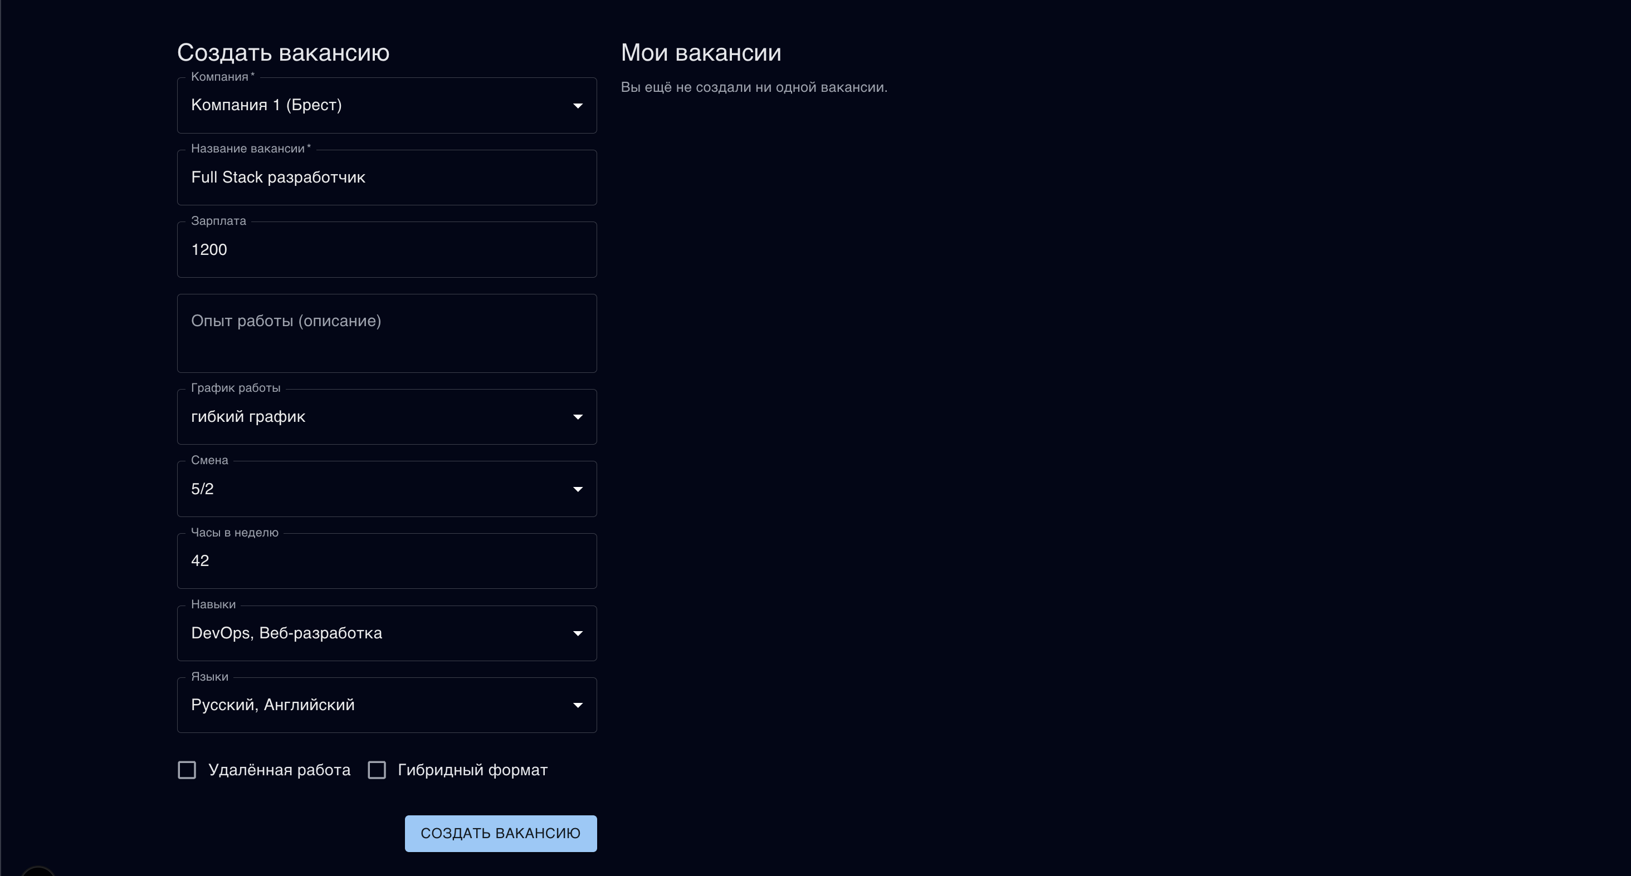
Рисунок 3.3 – Форма создания вакансии

Как видно из рисунка 3.3, форма создания вакансии содержит поля для указания всех необходимых параметров, включая название должности, зарплату, требуемый опыт, график работы, навыки и языки.
Таблица 3.5 представляет endpoint-ы работы с резюме и откликами.

Таблица 3.5 – Endpoint-ы резюме и откликов
Endpoint | Метод | Описание | Аутентификация | Тело запроса | Ответ успеха | Ошибки
/resumes | POST | Создание резюме | JWT (worker) | userid, title, language, skills, description, workExperience | Объект резюме | 401: не авторизован, 403: роль не worker

Продолжение таблицы 3.5
/resumes/{user_id} | GET | Получение резюме пользователя | JWT | - | Объект резюме | 401: не авторизован, 404: резюме не найдено
/applications | POST | Подача отклика на вакансию | JWT | resumeId, jobId, message | Объект отклика | 401: не авторизован, 404: резюме или вакансия не найдены
/applications/user | GET | Отклики текущего пользователя | JWT | - | Массив откликов с вакансиями | 401: не авторизован

Таблица 3.6 описывает endpoint-ы системы обмена сообщениями.

Таблица 3.6 – Endpoint-ы системы обмена сообщениями
Endpoint | Метод | Описание | Аутентификация | Тело запроса | Ответ успеха | Ошибки
/chats | POST | Создание чата | JWT | employmentId, workerId | Объект чата | 401: не авторизован, 404: пользователи не найдены
/chats | GET | Список чатов пользователя | JWT | - | Массив чатов | 401: не авторизован
/chats/{chat_id} | GET | Получение детальной информации о чате | JWT | - | Объект чата | 401: не авторизован, 403: не участник чата, 404: чат не найден
/chats/{chat_id}/messages | GET | Сообщения конкретного чата | JWT | - | Массив сообщений | 401: не авторизован, 403: не участник чата

Продолжение таблицы 3.6
/message | POST | Отправка сообщения | JWT | senderId, chatId, text | Объект сообщения | 401: не авторизован, 403: не участник чата, 404: чат не найден

Интерфейс чата между работодателем и соискателем показан на рисунке 3.4.

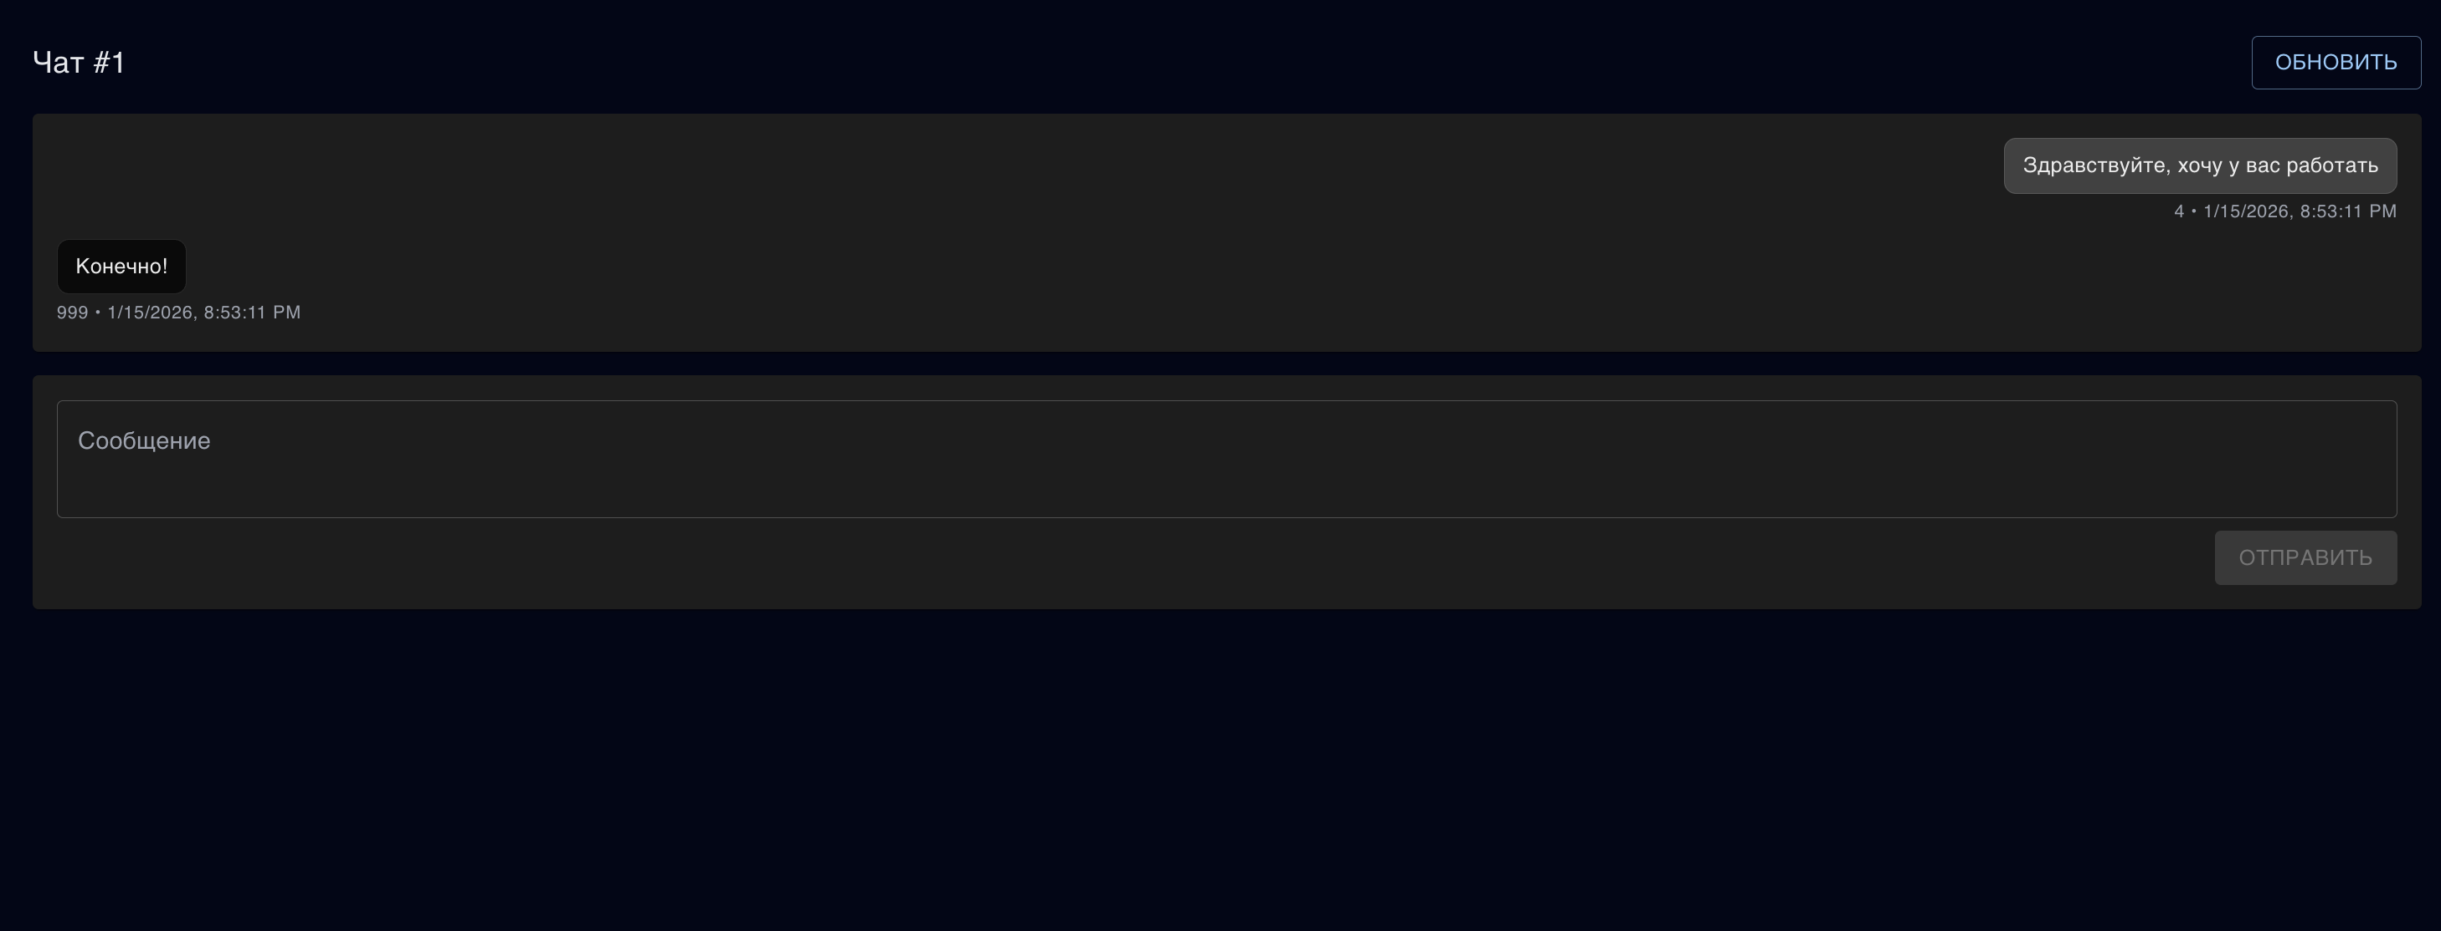
Рисунок 3.4 – Интерфейс обмена сообщениями

Согласно рисунку 3.4, интерфейс чата отображает историю переписки в хронологическом порядке и предоставляет форму для отправки новых сообщений.
Все endpoint-ы, требующие аутентификации, ожидают получения JWT-токена в заголовке Authorization запроса в формате Bearer Token. При отсутствии токена или его недействительности сервер возвращает ответ с кодом четыреста один. Endpoint-ы, требующие конкретной роли пользователя, дополнительно проверяют соответствие роли и возвращают код четыреста три при несоответствии.
Формат тела запроса и ответа для всех endpoint-ов соответствует спецификации JSON. Даты и временные метки представляются в формате ISO восемь тысяч шестьсот один. Массивы навыков, языков и направлений деятельности передаются в виде списков строк.

3.6 Модель данных
База данных системы содержит восемь таблиц, реализующих хранение информации о пользователях, компаниях, вакансиях, резюме, откликах, чатах, сообщениях и токенах. Таблицы связаны внешними ключами, обеспечивающими ссылочную целостность данных.
Таблица Users хранит информацию о зарегистрированных пользователях. Первичным ключом является автоинкрементный идентификатор. Поле email имеет ограничение уникальности. Поле role принимает значения worker или employer с использованием ограничения CHECK. Поле password_hash содержит результат хэширования пароля алгоритмом bcrypt. Поле created_at хранит временную метку регистрации пользователя.
Таблица Company связана с таблицей Users через внешний ключ userid. Одному пользователю-работодателю может принадлежать несколько компаний. Поле businessAreas хранит список направлений деятельности в формате JSON. Возможные значения направлений включают DevOps, WebDev, MobileDev, DataScience, AI_ML, Cybersecurity, Blockchain, GameDev и UI_UX.
Таблица Job связана с таблицей Company через внешний ключ companyId. Одна компания может опубликовать множество вакансий. Поля skills и language хранят списки в формате JSON. Поле workSchedule принимает значения Full_time, Part_time, Contract, Internship, Volunteer или Temporary. Поле workShift определяет график смены: Five_two, Two_two, Three_two или One_one. Поля remote и hybrid являются булевыми и указывают на возможность удалённой или гибридной работы. Поле created_at хранит время публикации вакансии.
Таблица UsernameWorker представляет резюме соискателей. Название таблицы обусловлено историческими причинами разработки. Таблица связана с Users через внешний ключ userid с ограничением уникальности, что обеспечивает наличие не более одного резюме у каждого соискателя. Поля language и skills хранят списки в формате JSON. Поле workExperience содержит требуемый стаж работы в годах.
Таблица Applications хранит отклики соискателей на вакансии. Первичным ключом является ApplicationId. Внешние ключи resumeId и jobId связывают отклик с конкретным резюме и вакансией. Поле message содержит необязательное сопроводительное сообщение соискателя. Поле creationTime фиксирует момент подачи отклика.
Таблица Chat обеспечивает связь между работодателем и соискателем для обмена сообщениями. Поле employmentId ссылается на идентификатор работодателя, поле workerId — на идентификатор соискателя. Оба поля являются внешними ключами к таблице Users.
Таблица Message содержит текстовые сообщения переписки. Поле senderId ссылается на отправителя сообщения, поле chatId — на чат, в котором отправлено сообщение. Поле created хранит временную метку отправки. Сообщения упорядочиваются по возрастанию временной метки для отображения в хронологическом порядке.
Таблица Token предназначена для хранения информации о выданных токенах доступа. В текущей реализации таблица используется минимально, так как система применяет stateless-аутентификацию с проверкой подписи токена без обращения к базе данных.
Таблица 3.7 представляет детальное описание структуры таблицы Users.

Таблица 3.7 – Структура таблицы Users
Поле | Тип данных | Ограничения | Описание
id | INTEGER | PRIMARY KEY, AUTOINCREMENT | Уникальный идентификатор пользователя
email | TEXT | NOT NULL, UNIQUE | Адрес электронной почты
name | TEXT | NOT NULL | Имя пользователя
surname | TEXT | NOT NULL | Фамилия пользователя
age | INTEGER | NOT NULL, CHECK(age >= 14 AND age <= 100) | Возраст пользователя
role | TEXT | NOT NULL, CHECK(role IN ('worker', 'employer')) | Роль пользователя
password_hash | TEXT | NOT NULL | Хэш пароля
created_at | TEXT | NOT NULL | Временная метка регистрации

Таблица 3.8 описывает структуру таблицы Job.

Таблица 3.8 – Структура таблицы Job
Поле | Тип данных | Ограничения | Описание
id | INTEGER | PRIMARY KEY, AUTOINCREMENT | Уникальный идентификатор вакансии
companyId | INTEGER | NOT NULL, FOREIGN KEY -> Company(id) | Идентификатор компании
name | TEXT | NOT NULL | Название должности
salary | INTEGER | NOT NULL | Размер заработной платы
workExperience | INTEGER | NOT NULL | Требуемый опыт работы в годах
workSchedule | TEXT | NOT NULL | График работы
workShift | TEXT | NOT NULL | Тип смены
workHours | INTEGER | NOT NULL | Количество рабочих часов
skills | TEXT | NOT NULL | Список навыков в формате JSON
language | TEXT | NOT NULL | Список языков в формате JSON
remote | INTEGER | NOT NULL | Возможность удалённой работы (0/1)
hybrid | INTEGER | NOT NULL | Возможность гибридной работы (0/1)
created_at | TEXT | NOT NULL | Временная метка создания

Индексация таблиц осуществляется автоматически по первичным ключам. Внешние ключи также индексируются для ускорения операций соединения таблиц. Дополнительные индексы не создаются, поскольку объём данных учебного проекта не требует оптимизации запросов сверх стандартной индексации.
Список откликов на вакансии работодателя показан на рисунке 3.5.

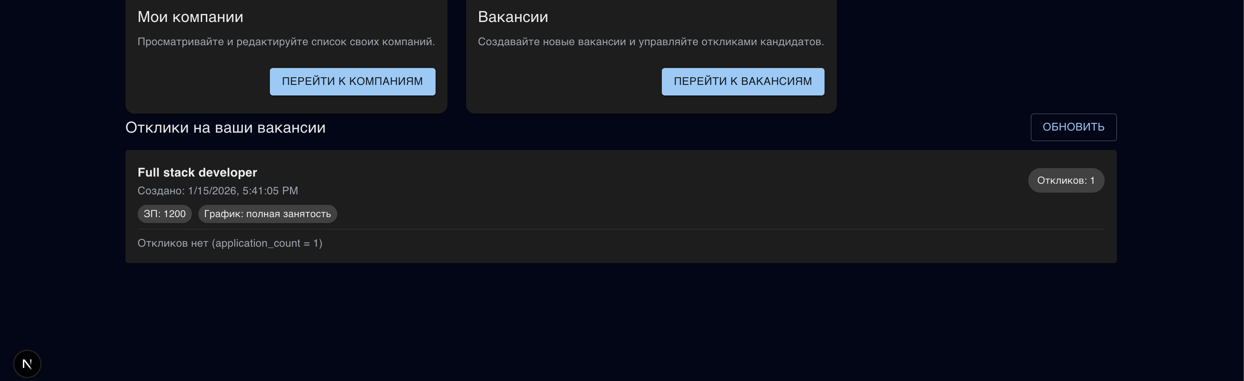
Рисунок 3.5 – Просмотр откликов на вакансию

Как видно из рисунка 3.5, работодатель видит список вакансий с количеством поданных откликов и может просмотреть детальную информацию о каждом кандидате, включая его резюме и сопроводительное сообщение.

3.7 Конфигурация окружения и инструкция по запуску
Развёртывание системы требует установки программного обеспечения для выполнения клиентской и серверной частей. Клиентская часть требует среды выполнения Node.js версии двадцать или выше. Серверная часть требует интерпретатора Python версии три точка одиннадцать. Пакетные менеджеры npm, yarn или pnpm используются для установки зависимостей клиента.
Процесс развёртывания начинается с установки зависимостей клиентской части. Необходимо перейти в директорию фронтенда и выполнить команду установки пакетов. Команда npm install загружает все зависимости, указанные в файле package.json, включая Next.js, React, Material-UI, Zustand и вспомогательные библиотеки.
После установки зависимостей клиента запускается режим разработки командой npm run dev. Next.js компилирует приложение и запускает сервер разработки, обычно на порту три тысячи. Приложение становится доступным по адресу localhost с указанием порта. Режим разработки поддерживает горячую перезагрузку модулей, обеспечивая автоматическое обновление интерфейса при изменении исходного кода.
Развёртывание серверной части начинается с создания виртуального окружения Python для изоляции зависимостей проекта. Необходимо перейти в директорию backend и выполнить команду создания виртуального окружения с указанием интерпретатора Python версии три точка одиннадцать.
После создания виртуального окружения необходимо активировать его. В операционной системе Windows активация выполняется запуском скрипта activate, расположенного в поддиректории Scripts виртуального окружения. В Unix-подобных системах используется команда source с указанием пути к скрипту activate в директории bin.
Установка зависимостей серверной части выполняется командой pip install с указанием файла requirements.txt. Файл содержит список всех необходимых библиотек с указанием версий, включая FastAPI, Uvicorn, Pydantic, bcrypt и PyJWT.
Запуск сервера осуществляется выполнением файла main.py интерпретатором Python. Сервер инициализирует базу данных, создаёт таблицы при их отсутствии и начинает прослушивать входящие запросы. По умолчанию сервер запускается на локальном адресе с портом восемь тысяч. Uvicorn выводит в консоль информацию о запуске и адресе, по которому доступен API.
Конфигурация CORS на сервере разрешает запросы с любых источников в режиме разработки. Это позволяет клиентскому приложению, запущенному на порту три тысячи, обращаться к серверному API на порту восемь тысяч без ограничений политики одного источника. При промышленной эксплуатации рекомендуется ограничить список разрешённых источников конкретными доменами [10].
Переменные окружения для конфигурации сервера жёстко закодированы в исходном коде. Секретный ключ для подписи JWT-токенов установлен в значение двести двадцать восемь. Для реальной эксплуатации необходимо сгенерировать криптографически стойкий случайный ключ и хранить его в переменных окружения или защищённом хранилище конфигурации.
База данных SQLite создаётся автоматически при первом запуске сервера в файле job_platform.db в директории backend. Файл базы данных содержит всю информацию системы и может быть скопирован для резервного копирования или переноса на другой сервер.
Для остановки сервера разработки используется сигнал прерывания, отправляемый комбинацией клавиш Control плюс C в терминале, в котором запущен процесс. Виртуальное окружение Python деактивируется командой deactivate после завершения работы с проектом.

Заключение
В ходе выполнения курсовой работы разработана полнофункциональная веб-система «Работа мечты» для автоматизации взаимодействия работодателей и соискателей на рынке труда. Система обеспечивает публикацию вакансий, размещение резюме, подачу откликов и обмен сообщениями между пользователями.
Проведён анализ требований к системе поиска работы и определён перечень функциональных возможностей минимально жизнеспособного продукта. Спроектирована трёхуровневая архитектура веб-приложения с разделением клиентской части на базе Next.js, серверной части на базе FastAPI и уровня хранения данных на базе SQLite. Разработана модель данных, включающая восемь основных сущностей, связанных внешними ключами для обеспечения целостности информации.
Спроектированы и реализованы двадцать шесть endpoint-ов REST API, обеспечивающих взаимодействие клиента и сервера. Реализованы механизмы аутентификации на основе JWT-токенов и авторизации с разграничением прав доступа по ролям работодателя и соискателя. Пароли пользователей защищены криптографическим хэшированием с использованием алгоритма bcrypt.
Разработан пользовательский интерфейс с применением библиотеки компонентов Material-UI и фреймворка Next.js. Интерфейс адаптирован для двух ролей пользователей: работодатели получают доступ к функциям управления компаниями, публикации вакансий и просмотра откликов, соискатели используют функции создания резюме, поиска вакансий и подачи откликов. Реализована система обмена текстовыми сообщениями, позволяющая участникам платформы вести переговоры после подачи отклика.
Применены современные технологии разработки, включая TypeScript для статической типизации на клиенте, Pydantic для валидации данных на сервере, Zustand для управления состоянием приложения. Асинхронная обработка запросов на сервере обеспечивает производительность при множественных одновременных обращениях. Пагинация списков вакансий и пользователей предотвращает перегрузку интерфейса и снижает объём передаваемых данных.
Выполнено тестирование основных сценариев использования системы: регистрация и авторизация пользователей, создание профилей компаний и резюме, публикация вакансий и подача откликов, обмен сообщениями между участниками. Все критерии приёмки минимально жизнеспособного продукта выполнены. Система корректно разграничивает доступ к функциям в зависимости от роли пользователя и предотвращает несанкционированный доступ к защищённым ресурсам.
Разработанная система может использоваться в учебных и демонстрационных целях для иллюстрации принципов построения современных веб-приложений. Архитектура системы допускает дальнейшее развитие функциональности, включая добавление расширенного поиска вакансий, системы рекомендаций, уведомлений в реальном времени, аналитических функций для работодателей и соискателей.
Перспективы развития системы включают переход на промышленную систему управления базами данных для повышения производительности и масштабируемости, реализацию механизма загрузки файлов резюме, добавление функций рейтинга кандидатов и компаний, интеграцию с внешними сервисами аутентификации, внедрение системы уведомлений на основе WebSocket для мгновенного информирования о новых сообщениях и откликах.
Результаты работы подтверждают возможность создания функциональной платформы для поиска работы с использованием открытых технологий и фреймворков. Приобретённый опыт проектирования и реализации полнофункционального веб-приложения может быть применён при разработке других информационных систем в различных предметных областях.

Список использованных источников
1. Next.js Documentation — The React Framework for the Web. — Электронный ресурс. — URL: https://nextjs.org/docs (дата обращения: 12.01.2026).
2. FastAPI — Modern, fast (high-performance), web framework for building APIs with Python. — Электронный ресурс. — URL: https://fastapi.tiangolo.com/ (дата обращения: 12.01.2026).
3. JSON Web Token Introduction — jwt.io. — Электронный ресурс. — URL: https://jwt.io/introduction (дата обращения: 15.01.2026).
4. React Documentation — The library for web and native user interfaces. — Электронный ресурс. — URL: https://react.dev/ (дата обращения: 10.01.2026).
5. Material-UI: A popular React UI framework. — Электронный ресурс. — URL: https://mui.com/ (дата обращения: 11.01.2026).
6. Bcrypt — Optimized bcrypt in JavaScript with zero dependencies. — Электронный ресурс. — URL: https://www.npmjs.com/package/bcrypt (дата обращения: 13.01.2026).
7. SQLite Database Engine. — Электронный ресурс. — URL: https://www.sqlite.org/ (дата обращения: 14.01.2026).
8. TypeScript: JavaScript With Syntax For Types. — Электронный ресурс. — URL: https://www.typescriptlang.org/ (дата обращения: 09.01.2026).
9. REST API Best Practices —Restful API Design Guidelines. — Электронный ресурс. — URL: https://restfulapi.net/ (дата обращения: 15.01.2026).
10. CORS — Cross-Origin Resource Sharing. — MDN Web Docs. — Электронный ресурс. — URL: https://developer.mozilla.org/en-US/docs/Web/HTTP/CORS (дата обращения: 14.01.2026).

УЧРЕЖДЕНИЕ ОБРАЗОВАНИЯ
«БРЕСТСКИЙ ГОСУДАРСТВЕННЫЙ ТЕХНИЧЕСКИЙ УНИВЕРСИТЕТ»
КАФЕДРА ИНТЕЛЛЕКТУАЛЬНЫХ ИНФОРМАЦИОННЫХ ТЕХНОЛОГИЙ

ДОСКА ВАКАНСИЙ С ФУНКЦИОНАЛОМ ОТКЛИКОВ И УПРАВЛЕНИЯ РЕЗЮМЕ (ДОСКА ВАКАНСИЙ «РАБОТА МЕЧТЫ»)
ПРОГРАММНЫЙ КОД АЛГОРИТМОВ СИСТЕМЫ
КП.АС64.220043-05 12-00

Листов: 2
Руководитель:
Несюк А. Н.
Выполнил:
Кашпир Д. Р.

https://github.com/brstu/WT-AC-2025-CourseWorks/tree/main/students/KashpirDmitriy


